Contenido

1. DESCRIPCIÓN GENERAL 3

2. PLATAFORMA TANDEM – APLICACIÓN BASE24 5

2.1 ESPECIFICACIONES FUNCIONALES 6

2.1.1 Descripción General 6

2.1.2 Descripción Detallada 6

3. MAPAS DE NAVEGACIÓN 8

3.1 DESCRIPCIÓN GENERAL 9

3.1.1 Depósitos en Efectivo Sin Tarjeta 9

3.1.2 Depósitos en Efectivo con Tarjeta – Nueva Cuenta 9

3.1.3 Depósitos en Efectivo con Tarjeta – Cuenta Propia 9

3.2 DISEÑO 11

3.2.1 Depósito de Efectivo sin Tarjeta 11

3.2.2 Depósito de Efectivo Con Tarjeta 12

4. PANTALLAS 13

4.1 PANTALLAS DEPÓSITOS EN EFECTIVO SIN TARJETA 14

4.1.1 Pantalla Menú Principal sin Tarjeta 14

4.1.2 Pantalla Depositar Ingresar Datos 16

4.1.3 Pantalla Depositar Confirmar Datos Cuenta 17

4.1.4 Pantalla Depositar Selección 18

4.1.5 Pantalla Depositar Tutorial Efectivo 19

4.1.6 Pantalla Depositar Monto Efectivo 20

4.1.7 Pantalla Depositar Comprobante 21

4.1.8 Pantalla Depositar Otro Depósito 22

4.2 PANTALLAS DEPÓSITOS EN EFECTIVO CON TARJETA 23

4.2.1 Pantalla Menú Principal con Tarjeta 23

4.2.2 Pantalla Depositar 25

4.2.3 Pantalla Depositar Cuenta Propia 26

4.3 PANTALLAS GENERALES 27

4.3.1 Pantalla Salir del Sistema 27

4.4 PANTALLAS ERRORES 28

4.4.1 Pantalla Time out Red Banelco 28

4.4.2 Pantalla Cuenta Corroborar Datos 29

4.4.3 Pantalla Cuenta re Corroborar Datos 30

4.4.4 Pantalla Ingreso de Billetes 31

4.4.5 Pantalla Billetes/Cheques Retenidos 32

4.4.6 Pantalla Billetes/Cheques en Mal Estado 33

4.4.7 Pantalla Error Módulo (2070 CASH IN) 34

4.4.8 Pantalla Error No Toma Depósitos 35

5. TICKETS 36

5.1 TICKET depósitos en efectivo sin tarjeta 37

5.2 TICKET depósitos en efectivo con tarjeta 38

# Descripción General

Las TAS del banco ICBC permitirán realizar depósitos tanto en efectivo como en cheques.

El usuario podrá realizar depósitos operando identificado o sin identificarse:

* **Identificado:** Con tarjeta de débito Banco emisor ICBC y con tarjeta restringida a depósitos**,** podrá realizar depósitos sobre cuentas propias y de terceros ICBC.
* **Sin identificar:** Podrá realizar depósitos únicamente sobre cuentas de terceros ICBC.

# PLATAFORMA tandem - Aplicación base24

## 2.1 Especificaciones Funcionales

### 2.1.1 Descripción General

Las TAS del Banco ICBC contarán con dos variantes para las transacciones de depósito:

* Depósito con reconocimiento de Cheque.
* Depósito con reconocimiento de Efectivo.

En las operaciones de depósito sobre cuenta de terceros ICBC, ya sea operando con identificación o sin identificación, se incorporará una validación contra el archivo de titularidad para mostrar en menú (Pantalla “Depositar Selección”) únicamente las opciones de depósito disponibles sobre la cuenta destino (efectivo y/o cheques).

Códigos de transacciones:

|  |  |
| --- | --- |
| **Descripción** | **Código** |
| Depósito en Efectivo con Reconocimiento de Imagen con Tarjeta | 94 |
| Depósito en Efectivo con Reconocimiento de Imagen sin Tarjeta | 95 |

### 2.1.2 Descripción Detallada

Para los depósitos en efectivo, el usuario debe irse por la opción “Depositar”, luego de ingresar el CBU o número de cuenta en la pantalla [Depositar_Ingresar_datos](http://81o50q.axshare.com/#g=1&p=depositar_ingresar_datos)**,** se deberealizar la confirmación de estos datos (pantalla [Depositar_Confirmar_datos_cuenta](http://81o50q.axshare.com/#g=1&p=depositar_confirmar_datos_cuenta), posterior a la confirmación de los datos se podrá acceder a la opción de depósito en efectivo, siempre que esté disponible para la cuenta seleccionada.

En la primera pantalla [Depositar_Tutorial Efectivo](http://81o50q.axshare.com/#g=1&p=depositar_tutorial_efectivo) del módulo de depósitos en efectivo se podrá observar un video tutorial sobre cómo ingresar los billetes en el TAS, así como un texto con las indicaciones.

Cuando el equipo detecta el ingreso de billetes, aparecerá la [pantalla PE12](http://81o50q.axshare.com/#g=1&p=pe12_ingreso_de_billetes_cheques) notificando el reconocimiento de los billetes (de no ser exitoso el reconocimiento de billetes, se mostrarán las pantallas [PE13](https://81o50q.axshare.com/#g=1&p=pe13_billetes_cheques_retenidos) y [PE14](https://81o50q.axshare.com/#g=1&p=pe14_billete_cheque_en_mal_estado) según sea el caso).

Una vez se ha realizado el reconocimiento de billetes, se muestra la pantalla [Depositar_Monto_efectivo](http://81o50q.axshare.com/#g=1&p=depositar_monto_efectivo) de confirmación del depósito, donde se muestra el siguiente mensaje: “Por favor, confirmá el monto de los billetes ingresados”, en esta pantalla se desglosa la cantidad de billetes ingresados según su denominación y se muestra el monto total del depósito.

Adicionalmente, en la pantalla de confirmación de billetes, existen dos opciones para el usuario, “Ingresar más billetes” y “Confirmar”.

* **Ingresar más billetes:** Cuando se selecciona esta opción, el botón redirige a la pantalla **Depositar_Tutorial Efectivo**, se suman a los valores en pantalla y se actualiza el total.

Esta opción estará disponible hasta que se hayan ingresado 50 billetes en equipos duales y hasta 200 billetes en equipos recicladores.

* **Confirmar:** Indica que el depósito se realizó con éxito y se imprime el comprobante de la transacción automáticamente.

Además, al finalizar un depósito, existirá la posibilidad de continuar depositando:

* **Sobre la misma cuenta**:

En este caso se redireccionará al usuario a la pantalla “Depositar Selección” para que el usuario indique si desea depositar efectivo o cheques.

Además, se incluirá un acumulador que mostrará la leyenda “Recordá que ya depositaste $XXX”, donde “XXXX” es el monto acumulado de depósitos, utilizando una línea para cheques y una para efectivo.

Esta información será guardada mientras el usuario permanezca en la transacción de depósitos y en la misma sesión.

* **Otra cuenta:**

En la operatoria sin identificación, se direccionará al usuario a la pantalla “Depositar Ingresar Datos”.

Por el contrario, en la operatoria con identificación, se direccionará al usuario a la pantalla “Depositar Selección”.

Cabe resaltar que, al inicio del flujo de Depósito en efectivo o cheques, en caso de que el equipo sólo pueda realizar cierto tipo de depósitos, se muestra la pantalla [PE11B](http://81o50q.axshare.com/#g=1&p=pe11b_pantalla_2070_cash_in__depositos_) cuando se selecciona el botón de “Depositar”.

# Mapas de navegación

## 3.1 DESCRIPCIÓN GENERAl

### 3.1.1 Depósitos en Efectivo Sin Tarjeta

1. Pantalla “Menú Principal sin Tarjeta”.

Selección de la opción “Depositar”.

1. Pantalla “Depositar Ingresar Datos”.

Ingreso de CBU o número de cuenta destino.

1. Pantalla “Depositar Confirmar Datos Cuenta”.
2. Pantalla “Depositar Selección”.

Selección de la opción “Efectivo”.

1. Pantalla “Depositar Tutorial Efectivo”.

Ingreso de billetes a depositar.

1. Pantalla “Depositar Monto Efectivo”.

**6.1** Confirmación de los billetes depositados.

**6.2** Selección de la opción “Ingresar más billetes”.

Continúa flujo en punto “**5**”.

1. Pantalla “Depositar Comprobante”.

### 3.1.2 Depósitos en Efectivo con Tarjeta – Nueva Cuenta

1. Pantalla “Menú Principal con Tarjeta”.

Selección de la opción “Depositar”.

1. Pantalla “Depositar”.

Selección de la opción “Nueva Cuenta”.

1. Pantalla “Depositar Ingreso de Datos”.

Ingreso de CBU o número de cuenta destino.

1. Pantalla “Depositar Confirmar Datos”.
2. Pantalla “Depositar Selección”.

Selección de la opción “Efectivo”.

1. Pantalla “Depositar Tutorial Efectivo”.

Ingreso de billetes a depositar.

1. Pantalla “Depositar Monto Efectivo”.

**7.1** Confirmación de los billetes depositados.

**7.2** Selección de la opción “Ingresar más billetes”.

Continúa flujo en punto “**6**”.

1. Pantalla “Depositar Comprobante”.

### 3.1.3 Depósitos en Efectivo con Tarjeta – Cuenta Propia

1. Pantalla “Menú Principal con Tarjeta”.

Selección de la opción “Depositar”.

1. Pantalla “Depositar”.

Selección de la opción “Cuenta Propia”.

1. Pantalla “Depositar Cuenta Propia”.

Selección de la cuenta propia destino.

1. Pantalla “Depositar Selección”.

Selección de la opción “Efectivo”.

1. Pantalla “Depositar Tutorial Efectivo”.

Ingreso de billetes a depositar.

1. Pantalla “Depositar Monto Efectivo”.

**6.1** Confirmación de los billetes depositados.

**6.2** Selección de la opción “Ingresar más billetes”.

Continúa flujo en punto “**5**”.

1. Pantalla “Depositar Comprobante”.

## 3.2 Diseño

### 3.2.1 Depósito de Efectivo sin Tarjeta

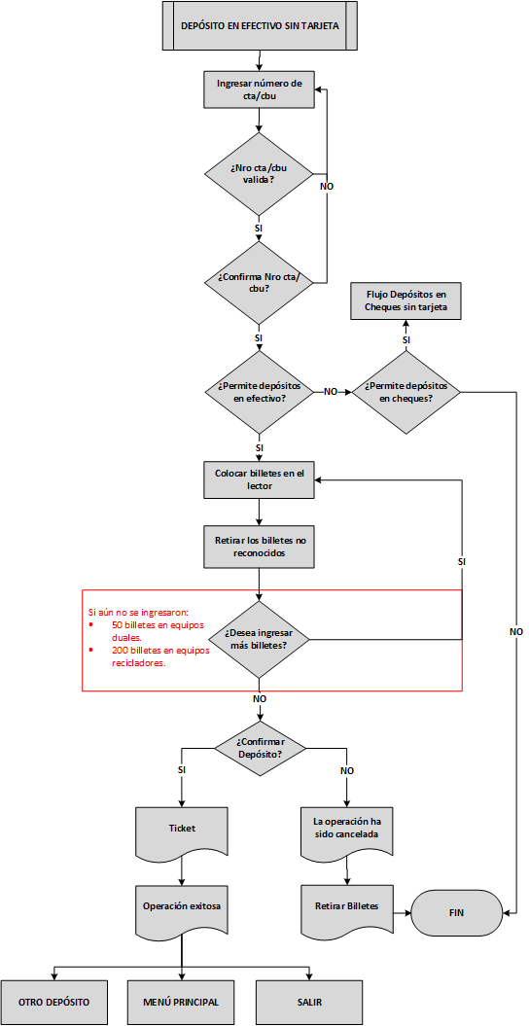

### 3.2.2 Depósito de Efectivo Con Tarjeta

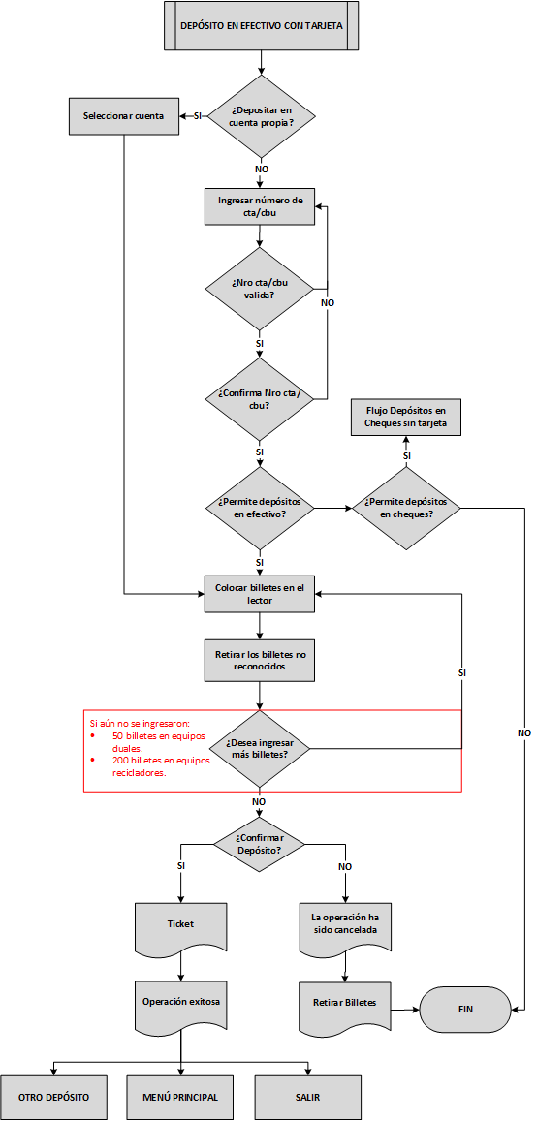

# pantallas

## 4.1 PANTALLAS depósitos EN EFECTIVO SIN TARJETA

El inicio del flujo para Depósitos de Efectivo sin Tarjeta inicia en la pantalla de [“Identificación”,](http://81o50q.axshare.com/#g=1&p=identificacion) en el botón “Ingresar sin Tarjeta”.

### 4.1.1 Pantalla Menú Principal sin Tarjeta

Pantalla denominada [“Menu Principal sin Tarjeta”](http://81o50q.axshare.com/#g=1&p=men__principal_sin_tarjeta) , para este caso, el usuario elegirá la opción “Depositar”.

En caso que el equipo sólo pueda realizar ciertos depósitos, se mostrará la pantalla [PE11B](http://81o50q.axshare.com/#g=1&p=pe11b_pantalla_2070_cash_in__depositos_) cuándo se selecciona el botón “Depositar”.

**Botones:**

* **Depositar:** Direcciona al usuario a la pantalla [“Depositar Ingresar Datos”](http://81o50q.axshare.com/#g=1&p=depositar_ingresar_datos).
* **Pagar tarjetas de crédito ICBC:** Dirige al usuario a la pantalla [“Pagar Tarjeta”.](http://81o50q.axshare.com/#g=1&p=pagar_tarjeta)
* **Cuenta Recaudadora:** Este botón lleva a la pantalla [“Cuenta Recaudadora sin Tarjeta”](http://t3eddh.axshare.com/#g=1&p=cuenta_recaudadora_sin_tarjeta).
* **Salir:** Cancela la operación, cierra la sesión y muestra la pantalla [“Salir del Sistema”](http://81o50q.axshare.com/#g=1&p=salir_del_sistema).

**Diseño:**

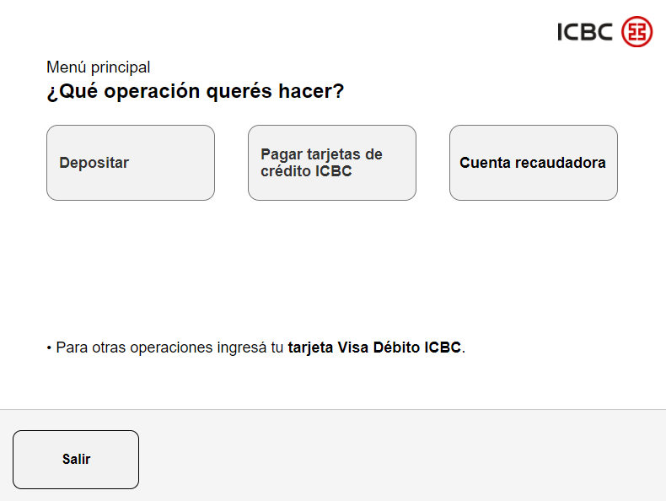

### 4.1.2 Pantalla Depositar Ingresar Datos

En la pantalla denominada [“Depósitar Ingresar Datos”](http://81o50q.axshare.com/#g=1&p=depositar_ingresar_datos) el usuario deberá ingresar el número de cuenta o CBU hacia donde sea realizar el depósito.

El número de cuenta deberá estar compuesto por 14 dígitos, en el caso en que se ingresen 13 dígitos y el primero no sea un “0” se completará con un cero a la izquierda.

El CBU deberá estar compuesto por 22 dígitos, en el caso en que se ingresen 21 dígitos y el primero no sea un “0”, se completará con un cero a la izquierda.

**Botones:**

* **🡨:** Borra de a uno los dígitos ingresados, del último al primero.
* **Borrar todo:** Borra todos los dígitos ingresados.
* **Aceptar:** Dirige al usuario a la pantalla [“Depositar Confirmar Datos Cuenta”](http://81o50q.axshare.com/#g=1&p=depositar_confirmar_datos_cuenta).
* **Menú principal:** Dirige al usuario a la pantalla [“Menú Principal sin/con Tarjeta”](http://81o50q.axshare.com/#g=1&p=men__principal_sin_tarjeta)
* **Salir:** Cancela la operación, cierra la sesión y muestra la pantalla [“Salir del Sistema”](http://81o50q.axshare.com/#g=1&p=salir_del_sistema).

**Diseño:**

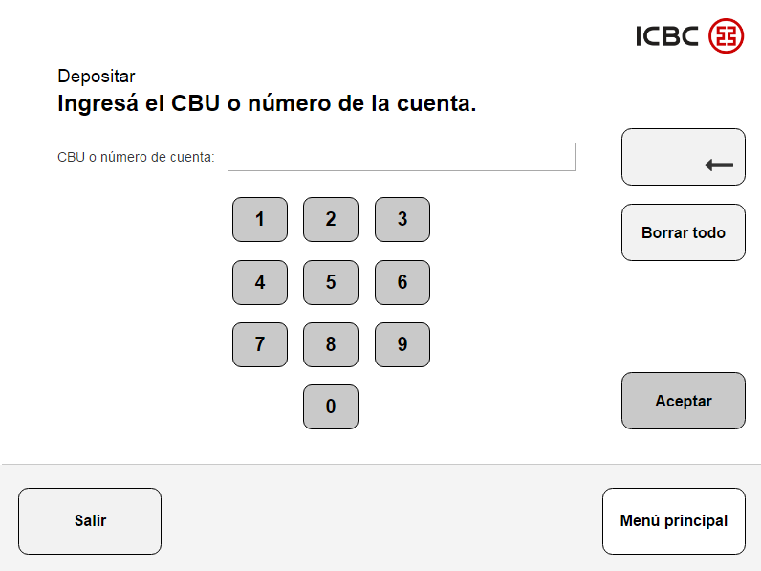

### 4.1.3 Pantalla Depositar Confirmar Datos Cuenta

En esta pantalla [“Depositar Confirmar Datos Cuenta”](http://81o50q.axshare.com/#g=1&p=depositar_confirmar_datos_cuenta) el usuario deberá confirmar los datos de la cuenta destino ingresada.

**Botones:**

* **Confirmar:** Dirige al usuario a la pantalla [“Depositar Selección”](http://81o50q.axshare.com/#g=1&p=depositar_seleccion)
* **Anterior:** Redirige al usuario a la pantalla [“Depositar Ingresar Datos”](http://81o50q.axshare.com/#g=1&p=depositar_ingresar_datos)
* **Menú Principal:** Dirige al usuario a la pantalla [“Menú Principal sin/con Tarjeta”](http://81o50q.axshare.com/#g=1&p=men__principal_sin_tarjeta)
* **Salir:** Cancela la operación, cierra la sesión y muestra la pantalla [“Salir del Sistema”.](http://81o50q.axshare.com/#g=1&p=salir_del_sistema)

**Diseño:**

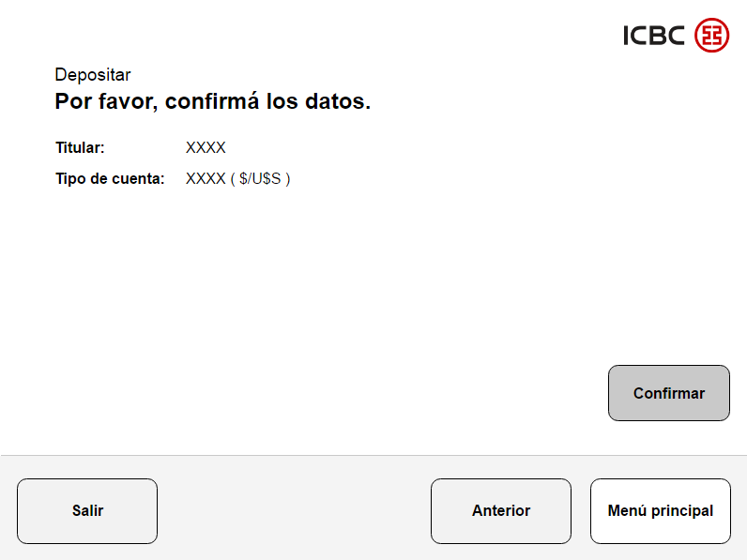

### 4.1.4 Pantalla Depositar Selección

En esta pantalla [“Depositar Selección”](http://81o50q.axshare.com/#g=1&p=depositar_seleccion) el usuario deberá seleccionar depósito en efectivo.

Las opciones de esta pantalla pueden variar de acuerdo a los tipos de depósitos permitidos sobre la cuenta destino.

**Botones:**

* **Efectivo:** Dirige al usuario a la pantalla [“Depositar Tutorial Efectivo”](http://81o50q.axshare.com/#g=1&p=depositar_tutorial_efectivo)
* **Cheque:** Dirige al usuario a la pantalla [“Depositar Tutorial Cheques”](http://81o50q.axshare.com/#g=1&p=depositar_tutorial_cheques)
* **Anterior:** Redirige al usuario a la pantalla [“Depositar Seleccion”](http://81o50q.axshare.com/#g=1&p=depositar_seleccion)
* **Menú Principal:** Dirige al usuario a la pantalla [“Menú Principal sin/con Tarjeta”](http://81o50q.axshare.com/#g=1&p=men__principal_sin_tarjeta)
* **Salir:** Cancela la operación, cierra la sesión y muestra la pantalla [“Salir del Sistema”.](http://81o50q.axshare.com/#g=1&p=salir_del_sistema)

**Diseño:**

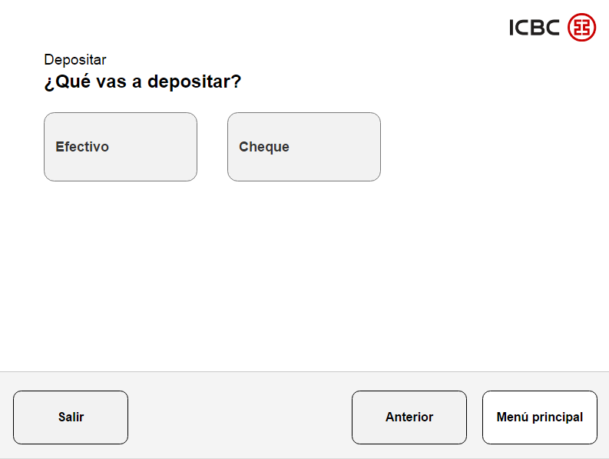

### 4.1.5 Pantalla Depositar Tutorial Efectivo

Esta pantalla [“Depositar Tutorial Efectivo”](http://81o50q.axshare.com/#g=1&p=depositar_tutorial_efectivo) contendrá un video que muestra al usuario como ingresar los billetes, el video a incorporar dependerá del equipo:

* En equipos NCR se utilizará el video **“Efectivo en duales NCR”** y “**Efectivo en recicladores NCR**”.
* En equipos IBM se utilizará el video **“Efectivo en duales IBM”** y “**Efectivo en recicladores IBM**”.

La pantalla [PE12 “Ingreso de Billetes”](http://81o50q.axshare.com/#g=1&p=pe12_ingreso_de_billetes_cheques) se mostrará al usuario cuando se haya detectado el ingreso de billetes en el equipo.

Una vez reconocidos, se dirigirá al usuario la pantalla [“Depositar Monto Efectivo”](http://81o50q.axshare.com/#g=1&p=depositar_monto_efectivo).

**Botones:**

* **Anterior:** Redirige al usuario a la pantalla [“Depositar Selección”](http://81o50q.axshare.com/#g=1&p=depositar_seleccion).
* **Menú Principal:** Dirige al usuario a la pantalla [“Menú Principal sin/con Tarjeta”.](http://81o50q.axshare.com/#g=1&p=men__principal_sin_tarjeta)
* **Salir:** Cancela la operación, cierra la sesión y muestra la pantalla [“Salir del Sistema”.](http://81o50q.axshare.com/#g=1&p=salir_del_sistema)

**Diseño:**

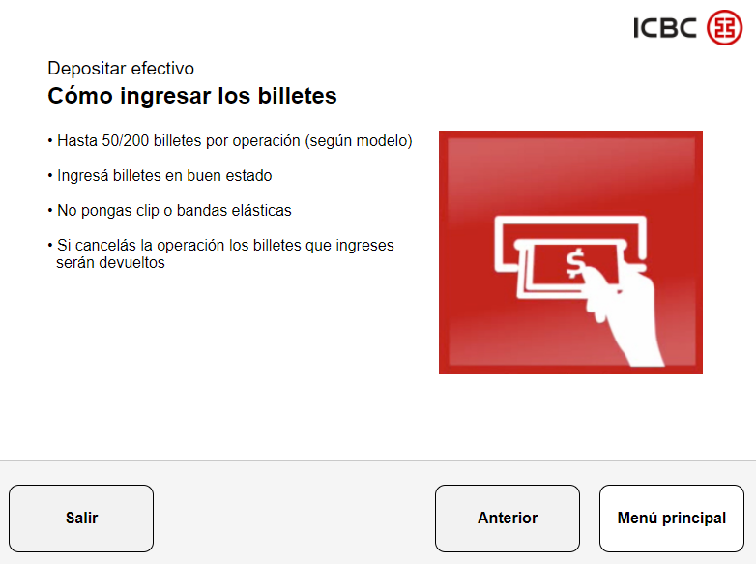

### 4.1.6 Pantalla Depositar Monto Efectivo

La pantalla [“Depositar Monto Efectivo”](http://81o50q.axshare.com/#g=1&p=depositar_monto_efectivo) mostrará al usuario el monto depositado, este monto se desglosará en cantidad de billetes según denominación, de igual forma, se mostrará el monto total de dinero depositado.

**Botones:**

* **Ingresar más billetes:** Dirige al usuario a la pantalla [“Depositar Tutorial Efectivo”](http://81o50q.axshare.com/#g=1&p=depositar_tutorial_efectivo).
* **Confirmar:** Dirige al usuario a la pantalla [“Depositar Comprobante”](http://81o50q.axshare.com/#g=1&p=depositar_comprobante).
* **Menú Principal:** Dirige al usuario a la pantalla [“Menú Principal sin/con Tarjeta”](http://81o50q.axshare.com/#g=1&p=men__principal_sin_tarjeta).
* **Salir:** Cancela la operación, cierra la sesión y muestra la pantalla [“Salir del Sistema”](http://81o50q.axshare.com/#g=1&p=salir_del_sistema).

**Diseño:**

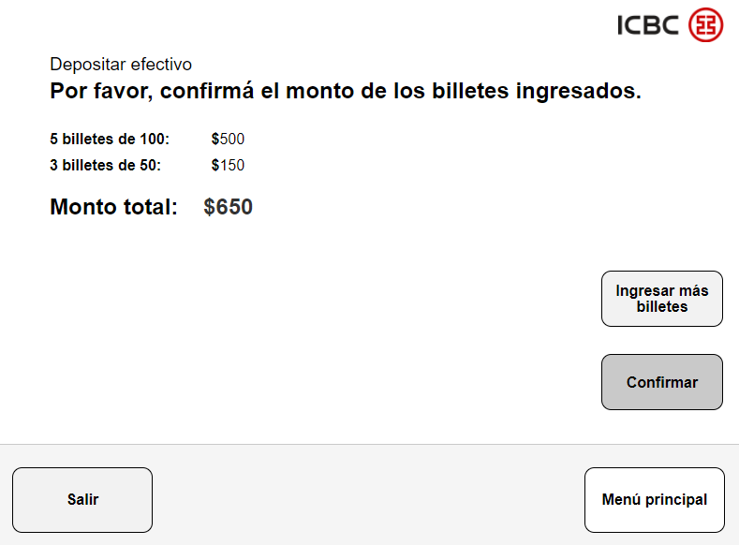

### 4.1.7 Pantalla Depositar Comprobante

En esta pantalla [“Depositar Comprobante”](http://81o50q.axshare.com/#g=1&p=depositar_comprobante) se le notifica al usuario que su depósito ha sido realizado con éxito y se genera automáticamente el comprobante de la transacción.

**Botones:**

* **Menú principal:** Dirige al usuario a la pantalla [“Menú Principal sin/con Tarjeta”](http://81o50q.axshare.com/#g=1&p=men__principal_sin_tarjeta).
* **Otro depósito:** Lleva al usuario a la pantalla [“Depositar otro depósito”](http://81o50q.axshare.com/#g=1&p=depositar_otro_deposito).
* **Salir:** Cierra la sesión y muestra la pantalla [“Salir del Sistema”](http://81o50q.axshare.com/#g=1&p=salir_del_sistema).

**Diseño:**

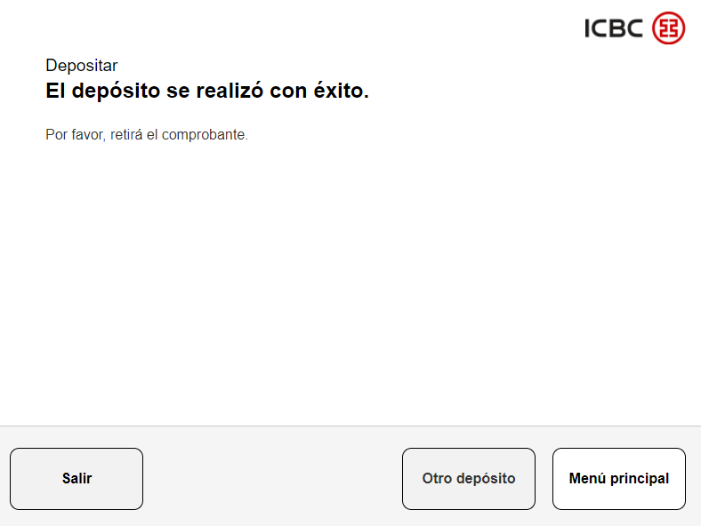

### 4.1.8 Pantalla Depositar Otro Depósito

En esta pantalla llamada [“Depositar otro depósito”](http://81o50q.axshare.com/#g=1&p=depositar_otro_deposito) el usuario puede volver a realizar otro depósito, ya sea sobre su misma cuenta o en una cuenta diferente.

**Botones:**

* **Misma Cuenta:** Bajo esta opción, el usuario llega hasta la pantalla [“Depositar Selección”](http://81o50q.axshare.com/#g=1&p=depositar_seleccion) donde podrá elegir entre realizar su depósito en efectivo o cheque, aquí se agrega el acumulador “Recordá que ya depositaste $XXXX”.
* **Otra Cuenta:** Direcciona al usuario a la pantalla [“Depositar Ingresar Datos”](http://81o50q.axshare.com/#g=1&p=depositar_ingresar_datos).
* **Menú principal:** Dirige al usuario a la pantalla [“Menú Principal sin/con Tarjeta”](http://81o50q.axshare.com/#g=1&p=men__principal_sin_tarjeta).
* **Salir:** Cancela la operación, cierra la sesión y muestra la pantalla [“Salir del Sistema”.](http://81o50q.axshare.com/#g=1&p=home)

**Diseño:**

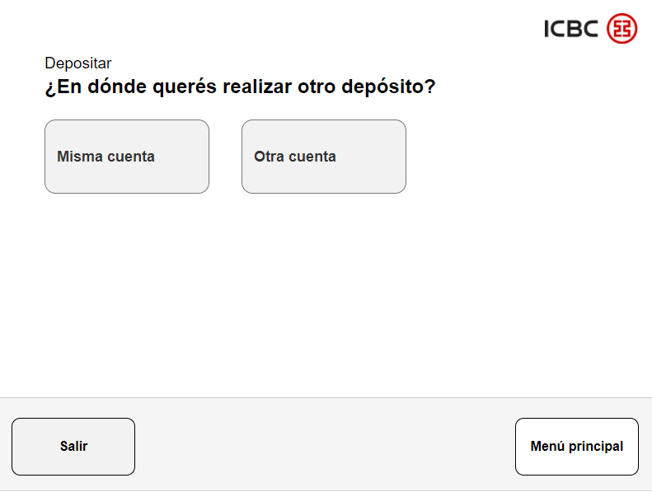

## 4.2 PANTALLAS depósitos en EFECTIVO CON TARJETA

Luego de que el usuario haya seleccionado la opción de “Ingresar con tarjeta VISA débito” en la pantalla de identificación, se dirige a la pantalla [“Ingreso de Tarjeta”](http://t3eddh.axshare.com/#g=1&p=ingreso_de_tarjeta) en la cual, el usuario deberá ingresar su tarjeta al TAS y pasar por el proceso de validación de su clave Banelco y posteriormente la confirmación de los datos por parte del usuario.

### 4.2.1 Pantalla Menú Principal con Tarjeta

En la pantalla del “Menú Principal con Tarjeta” se le presentan varias opciones al usuario, en esta oportunidad se revisará el botón “Depositar”, que lo llevará por el flujo de depósitos en efectivo.

En caso que el equipo sólo pueda realizar ciertos depósitos, se mostrará la pantalla [PE11B](http://81o50q.axshare.com/#g=1&p=pe11b_pantalla_2070_cash_in__depositos_) cuándo se selecciona el botón “Depositar”

**Botones:**

* **Depositar:** Dirige a la pantalla [“Depositar”](http://t3eddh.axshare.com/#g=1&p=depositar), donde encontrará nuevas opciones.
* **Pagar:** Al elegir este botón, aparece la pantalla [“Pagar”](http://t3eddh.axshare.com/#g=1&p=pagar).
* **Extraer:** Direcciona a la pantalla [“Extraer”.](http://t3eddh.axshare.com/#g=1&p=extraer)
* **Consultar:** Lleva al usuario a las opciones de consulta en la pantalla [“Consultar”](http://t3eddh.axshare.com/#g=1&p=consultar).
* **Transferir:** Muestra opciones de transferencias desde la pantalla [“Transferir”.](http://t3eddh.axshare.com/#g=1&p=transferir)
* **Seguros:** Dirige al usuario a la pantalla [“Seguros”](http://t3eddh.axshare.com/#g=1&p=seguros).
* **Préstamos:** Mediante este botón el usuario accede a la pantalla [“Prestamos”.](http://t3eddh.axshare.com/#g=1&p=pr_stamos)
* **Salir:** Cancela la sesión y dirige a la pantalla [“Salir del Sistema”](http://t3eddh.axshare.com/#g=1&p=salir_del_sistema).

**Diseño:**

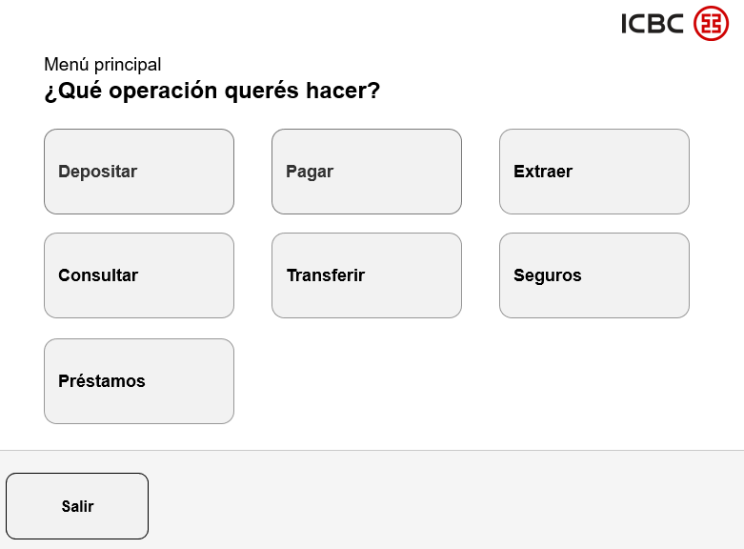

### 4.2.2 Pantalla Depositar

La pantalla [“Depositar”](http://t3eddh.axshare.com/#g=1&p=depositar) muestra al usuario las opciones de “Nueva Cuenta” y “Cuenta Propia” en las que podrá realizar su depósito.

**Botones:**

* **Nueva Cuenta:** Selección que direcciona a la pantalla [“Depositar Ingreso de Datos”](http://t3eddh.axshare.com/#g=1&p=depositar_ingreso_de_datos)**.**
* **Cuenta Propia:** Este botón lleva a la pantalla [“Depositar Cuenta Propia”](http://t3eddh.axshare.com/#g=1&p=depositar_cuenta_propia).
* **Menú Principal:** Dirige al usuario a la pantalla [“Menú Principal con Tarjeta”](http://t3eddh.axshare.com/#g=1&p=men__principal_con_tarjeta).
* **Salir:** Cancela la sesión y dirige a la pantalla [“Salir del Sistema”](http://t3eddh.axshare.com/#g=1&p=salir_del_sistema).

**Diseño:**

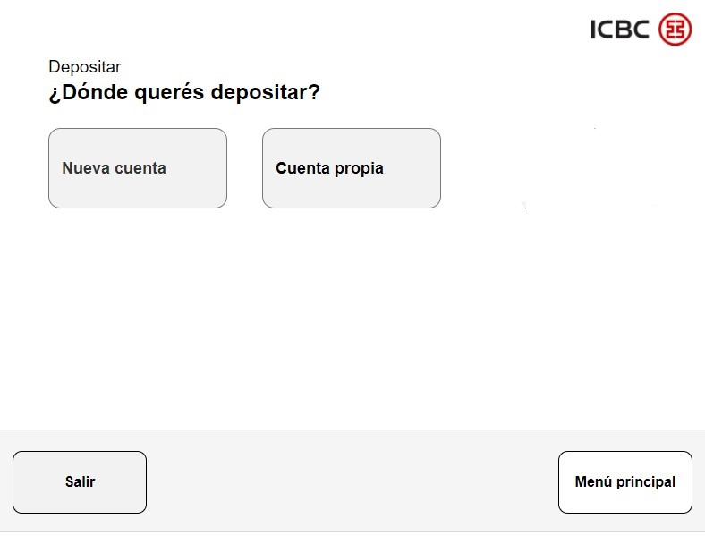

### 4.2.3 Pantalla Depositar Cuenta Propia

En la pantalla [“Depositar Cuenta Propia”](http://t3eddh.axshare.com/#g=1&p=depositar_cuenta_propia), se reflejan las diferentes cuentas disponibles que posee el usuario para realizar el depósito en efectivo desde el TAS.

Los números de las cuentas disponibles deben aparecer completos.

**Botones:**

* **CA/CC Seleccionada:** Dirige al usuario a la pantalla [“Depositar Selección”](http://81o50q.axshare.com/#g=1&p=depositar_seleccion).
* **Menú Principal:** Dirige al usuario a la pantalla [“Menú Principal con Tarjeta”](http://t3eddh.axshare.com/#g=1&p=men__principal_con_tarjeta).
* **Anterior:** Devuelve al usuario a la pantalla[“Depositar”](http://t3eddh.axshare.com/#g=1&p=depositar).
* **Salir:** Cancela la sesión y dirige a la pantalla [“Salir del Sistema”](http://t3eddh.axshare.com/#g=1&p=salir_del_sistema).

**Diseño:**

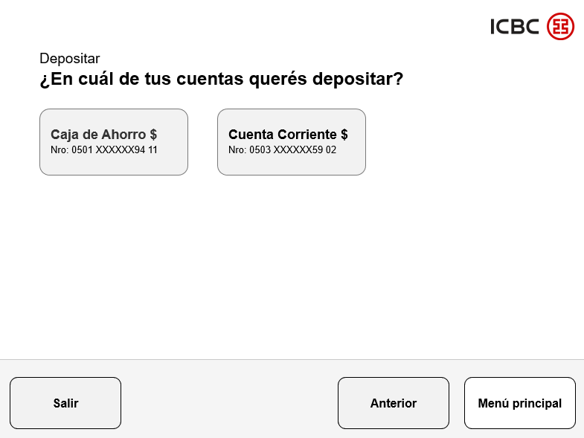

## 4.3 PANTALLAS GENERALES

### 4.3.1 Pantalla Salir del Sistema

Esta pantalla se presentará cuando el usuario presione el botón “Salir”, se cerrará la sesión y en los casos que corresponda, devolverá la tarjeta.

**Diseño:**



## 4.4 PANTALLAS ERRORES

### 4.4.1 Pantalla Time out Red Banelco

Esta pantalla se mostrará cuando ocurra respuesta tardía, luego de ingresar el número de cuenta o CBU y presionar “Aceptar” en la pantalla “Depositar Ingresar Datos”.

**Botones:**

* **Volver:** Redirige al usuario a la pantalla “Depositar Ingresar Datos”, donde deben mostrarse los datos ya ingresados por el usuario.

**Diseño:**

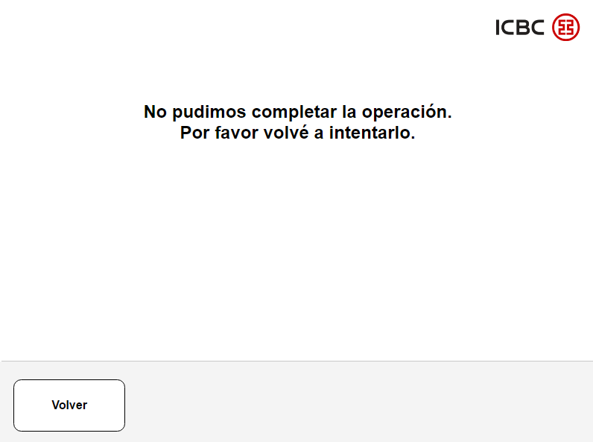

### 4.4.2 Pantalla Cuenta Corroborar Datos

Esta pantalla se mostrará cuando en la pantalla “Depositar Ingresar Datos” el usuario haya ingresado un valor que no se identifica con ningún número de cuenta o CBU existente en el archivo de titularidad.

**Botones:**

* **Volver:** Redirige al usuario a la pantalla “Depositar Ingresar Datos”.

**Diseño:**

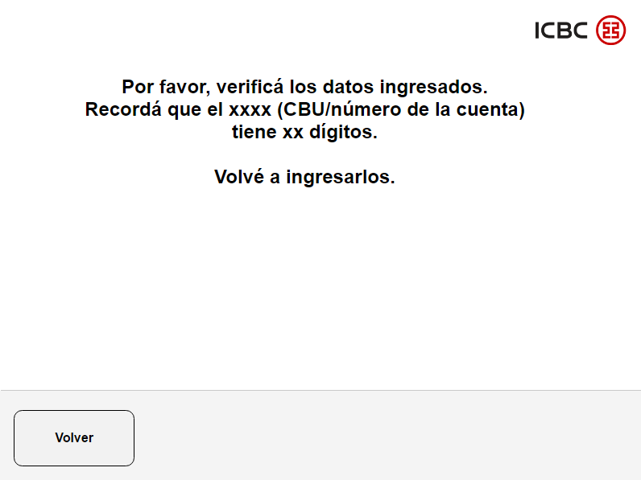

### 4.4.3 Pantalla Cuenta re Corroborar Datos

Esta pantalla se mostrará cuando en la pantalla “Depositar Ingresar Datos” el usuario haya ingresado más de una vez en la misma sesión, un valor que no se identifica con ningún número de cuenta o CBU existente en el archivo de titularidad.

**Botones:**

* **Menú Principal:** Dirige al usuario a la pantalla “Menú Principal con/sin Tarjeta”.
* **Salir:** Cancela la operación, cierra la sesión y muestra la pantalla “Salir del Sistema”.

**Diseño:**

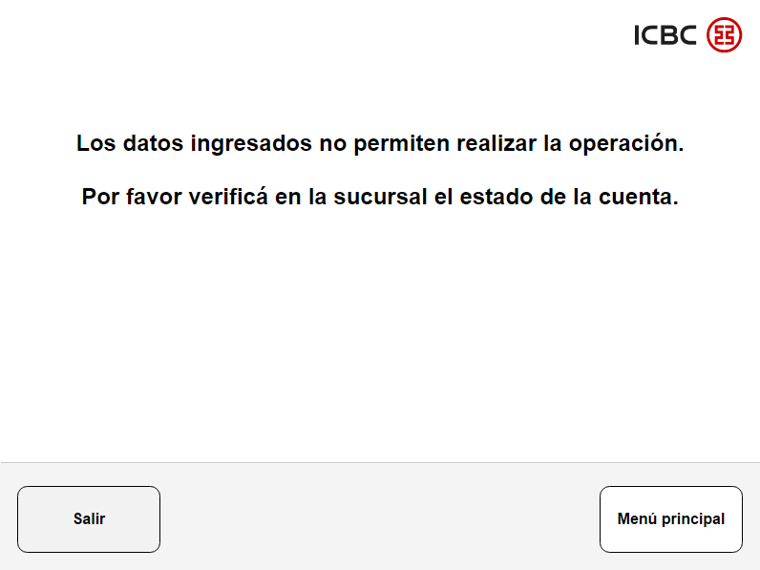

### 4.4.4 Pantalla Ingreso de Billetes

La pantalla de reconocimiento de billetes, aparece una vez el TAS detecta que se han ingresado billetes, durante la pantalla “Depositar Tutorial Efectivo”.

**Diseño:**

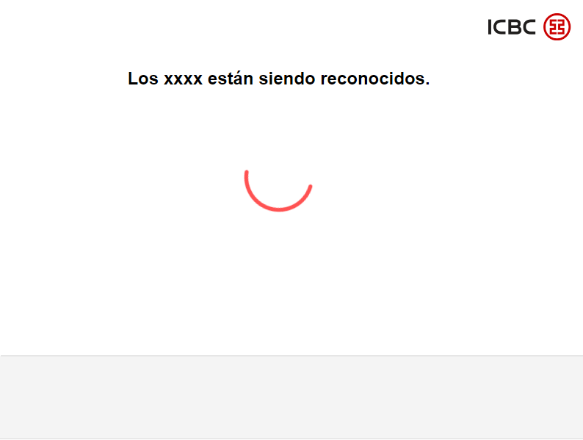

### 4.4.5 Pantalla Billetes/Cheques Retenidos

Esta pantalla se presentará cuando al ingresar billetes o cheques en el lector hayan sido retenidos.

Donde “xxx” es billetes o cheques.

Falta definir en qué instancia se muestra esta pantalla.

**Botones:**

* **Salir:** Cancela la operación, cierra la sesión y muestra la pantalla “Salir del Sistema”.

**Diseño:**

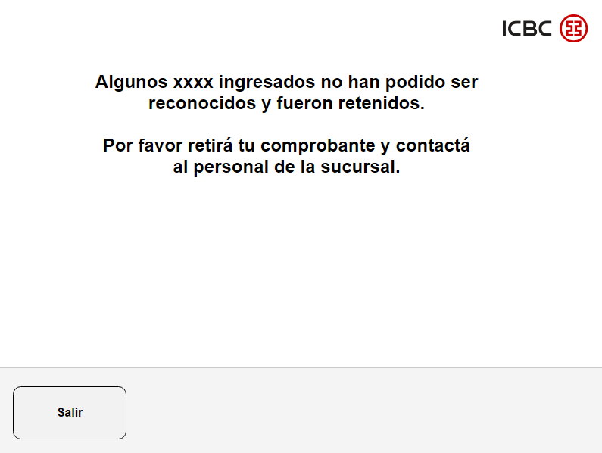

### 4.4.6 Pantalla Billetes/Cheques en Mal Estado

Esta pantalla [“Billete/Cheque en mal estado”](http://81o50q.axshare.com/#g=1&p=pe14_billete_cheque_en_mal_estado) se presentará para que el usuario retire los billetes o cheques que no fueron reconocidos.

Donde “xxxx” es billetes o cheques.

**Botones:**

* **Aceptar:** Dirige al usuario a la pantalla “Depositar Seleccionar Monto Cheques”.

**Diseño:**

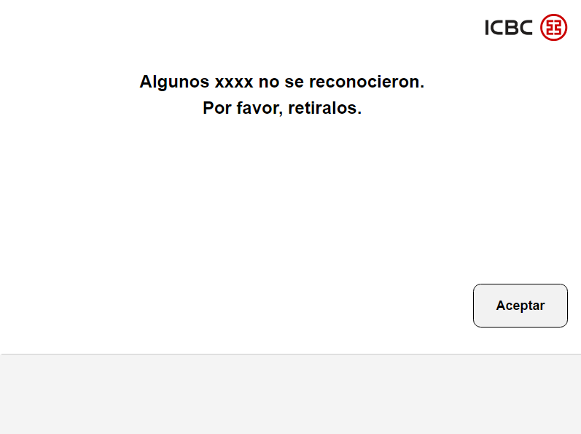

### 4.4.7 Pantalla Error Módulo (2070 CASH IN)

Esta pantalla se presentará cuando el usuario seleccione la opción “Depositar” y se detecte que alguno de los módulos del equipo no se encuentra disponible para depositar.

**Botones:**

* **Aceptar:** Debe dirigir al usuario directamente a la pantalla “Depositar Tutorial Efectivo” o “Depositar Tutorial Cheques” dependiendo del módulo que esté disponible.
* **Menú Principal:** Dirige al usuario a la pantalla “Menú Principal con/sin Tarjeta”.
* **Salir:** Cancela la operación, cierra la sesión y muestra la pantalla “Salir del Sistema”.

**Diseño:**

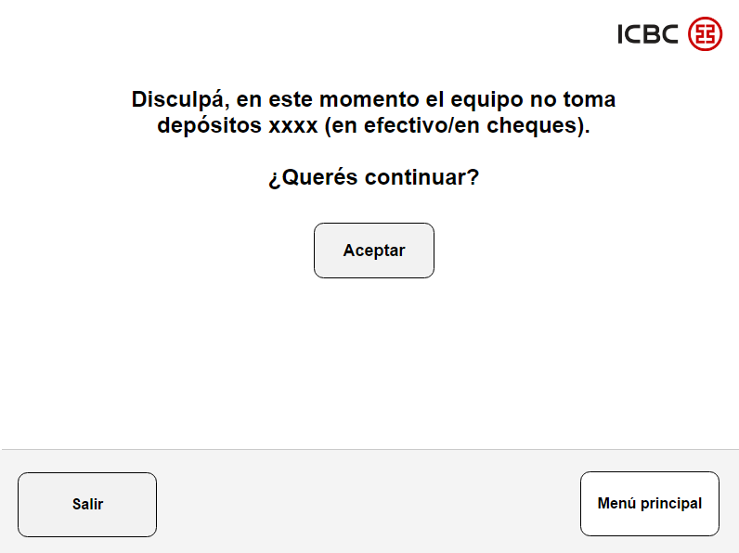

### 4.4.8 Pantalla Error No Toma Depósitos

Esta pantalla se presentará cuando el usuario seleccione la opción “Depositar” y se detecte que los módulos del equipo no se encuentran disponibles para depositar.

**Botones:**

* **Aceptar:** Debe dirigir al usuario a la pantalla “Menú Principal con/sin Tarjeta”.
* **Salir:** Cancela la operación, cierra la sesión y muestra la pantalla “Salir del Sistema”.

**Diseño:**

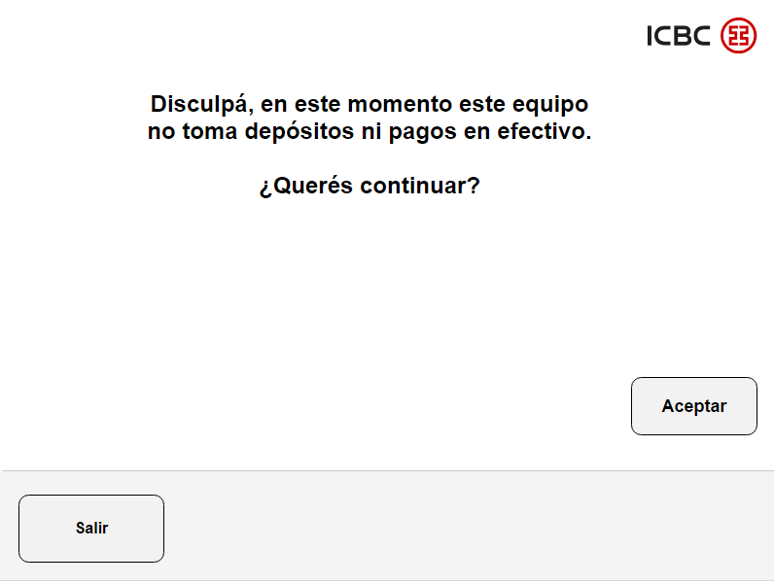

# Tickets

## 5.1 TICKET depósitos en efectivo sin tarjeta



(*)S.E.U.O

**OPERACION A CONFIRMAR**

EN CUENTA NRO.

999999999999999999

IMPORTE $ 9999,99  
 SU SALDO ES (*) $ 9999,99  
 DINERO DISPONIBLE $ 9999,99

EFECTIVO

DEPOSITO EN XXXXXXXXXXXXXXXXXX

9999

NRO. DE TRANS.

<999>

DOMICILIO: XXXXXXXXXXXXXXXXXXXX

DD/MM/AA HH:MM S1NXX999

FECHA HORA CAJERO

I C B C

## 5.2 TICKET depósitos en efectivo con tarjeta



(*)S.E.U.O

**OPERACION A CONFIRMAR**

EN CUENTA NRO.

999999999999999999

IMPORTE $ 9999,99  
 SU SALDO ES (*) $ 9999,99  
 DINERO DISPONIBLE $ 9999,99

EFECTIVO

DEPOSITO EN XXXXXXXXXXXXXXXXXX

58924400270100019999-999 9999

NUMERO DE TARJETA NRO. DE TRANS.

<999>

DOMICILIO: XXXXXXXXXXXXXXXXXXXX

DD/MM/AA HH:MM S1NXX999

FECHA HORA CAJERO

I C B C